DAFTAR PUSTAKA

Alif, M. N., Santosa, I., & Siswiyanti. (2021). Analisa Kualitas Hasil Produk Pada Pengerjaan Pocketing Dengan Mesin Cnc Frais 3 Axis. JTT (Jurnal Teknologi Terapan), 7(September), 145–152.
Bernaldo, A., Rifelino, A, Y., & Prasetya, F. (2021). Kombinasi Optimum Kondisi Pemotongan Bubut Cnc Dengan Menggunakan Metode Taguchi. Jurnal Vokasi Mekanika (Vomek), 3(4), 55–61. https://doi.org/10.24036/vomek.v3i4.254
Firdaus, F. N., & Susanti, N. A. (2021). Pengaruh Kecepatan Putar Dan Penyayatan Endmill Cutter Type Hss Terhadap Tingkat Kekasaran Alumunium Pada Mesin Cnc. Jurnal Pembelajaran Dan Teknik Mesin, 10(2), 103–110.
Ibrahim, G. A., Hamni, A., Mutaqqin, M., & Su’udi, A. (2018). Pengaruh Gerak Makan dan Kedalaman Potong Terhadap Kekasaran Permukaan Magnesium pada Pemesinan Freis dengan Teknik MQL. Journal Prosiding SNTTM, 17, 22–25.
Jekky, B., Syaifurrahman, & Kurniawan, E. (2021). Analisis Nilai Penyimpangan Mesin Bubut CNC Pada Benda Kerja Plastik Nylon. Jurnal Teknologi Rekayasa Teknik Mesin, 2(1), 1–5.
Napid, S., & Nasution, A. H. (2020). Performansi Hasil Pahat Karbida Tin Pada Prosesbubut Dengan Pemesinan Hijau Baja Tew 6582. Journal Semnastek Uisu, 16(1), 30–40.
Nugroho, A. B., Auliq, M. A., & Alrasyid, M. Z. (2020). Analisa Perbandingan Performansi Akurasi Mesin CNC (Computer Numerical Control) Router Berbasis Mach3 dan Arduino Uno Menggunakan Metode SQC. Journal Teknik Elektro Dan Komputasi, 2(2), 75–86. https://doi.org/10.32528/elkom.v2i2.3464
PEMOTONGAN MESIN BUBUT CNC TERHADAP KEKASARAN PERMUKAAN DENGAN GEOMETRI PAHAT YANG DILENGKAPI CHIP BREAKER. Jurnal Rekayasa Mesin, 2(1), 55–63.
Pramono, G. E., Supriatma, E., & Sutisna, S. P. (2017). Retrofit Motor Stepper Mesin CNC 3 Axis UIKA Prototype 3. AME (Aplikasi Mekanika Dan Energi): Jurnal Ilmiah Teknik Mesin, 3(2), 60–66.
Riawan, M. A., K, B. W., & Hamzah, F. (2017). Rancang Bangun CNC Router Kayu Dengan Menggunakan Control Mach 3. Journal Conference on Design and Manufacture and Its Aplication, 1(1), 197–204. http://journal.ppns.ac.id/index.php/CDMA/article/view/367
Rifqi, M., Santosa, I., & Shidiq, M. A. (2022). Rancang Bangun Mesin Cnc Laser Grafir Untuk Pembuatan Bidang Silinder Dan Datar. Jurnal Teknik Mesin, 8(2), 6–11.
Soemardi, H. B., & Rahbini. (2017). Analisis Waktu Pemotongan dengan Program Inkrimental dan Absolut pada Mesin Bubut CNC TU-2A. Jurnal Flywheel, 8(2), 8–13.
Wibolo, A., Wahyudi, S., & Sugiarto. (2011). OPTIMASI PARAMETER PEMOTONGAN MESIN BUBUT CNC TERHADAP KEKASARAN PERMUKAAN DENGAN GEOMETRI PAHAT YANG DILENGKAPI CHIP BREAKER. Jurnal Rekayasa Mesin, 2(1), 55–63.
Widyanto, S. A. (2009). Integrasi Sistem Interaktif Dalam Sistem Operasi Mesin Bubut Cnc Untuk Pendidikan. Journal Rotasi, 11(2), 30–35.
Yanis, M. (2010). Analisis Profil Kebulatan Untuk Menentukan Kesalahan Geometrik Pada Pembuatan Komponen Menggunakan Mesin Bubut Cnc. Jurnal Rekayasa Sriwijaya, 19(1), 50–58. download.portalgaruda.org/article.php?article=141284&val=5845
Yudo, E., & Ariyanto. (2019). Kinerja Mesin Bubut Geminis Ditinjau Dari Kebulatan Benda Kerja. Jurnal Integrasi, 11(1), 9–13. https://doi.org/10.30871/ji.v11i2.1167

LAMPIRAN

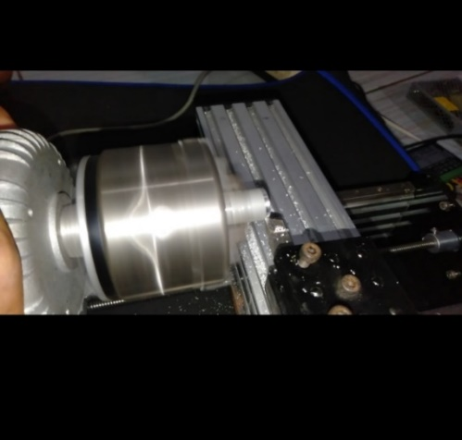  - Bentuk gram bubutan | 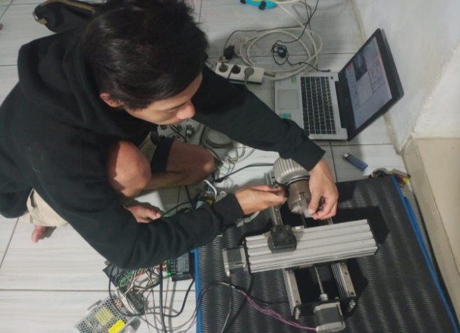  - Pemasangan kabel pada mesin
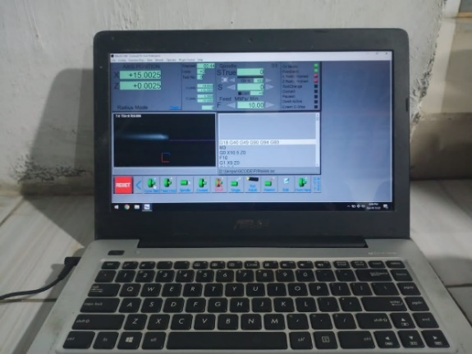  - Tampilan aplikasi mach3 | 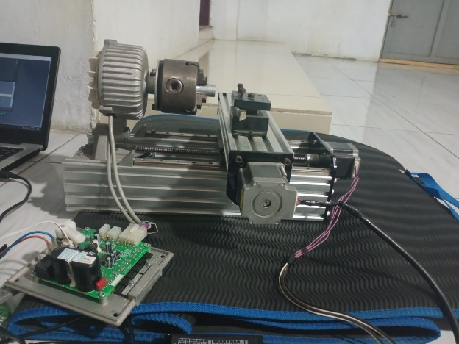  - Mesin bubut CNC
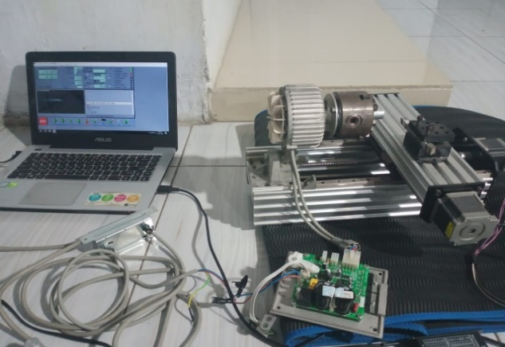  - Gambar mesin dan semua peralatan bubut | 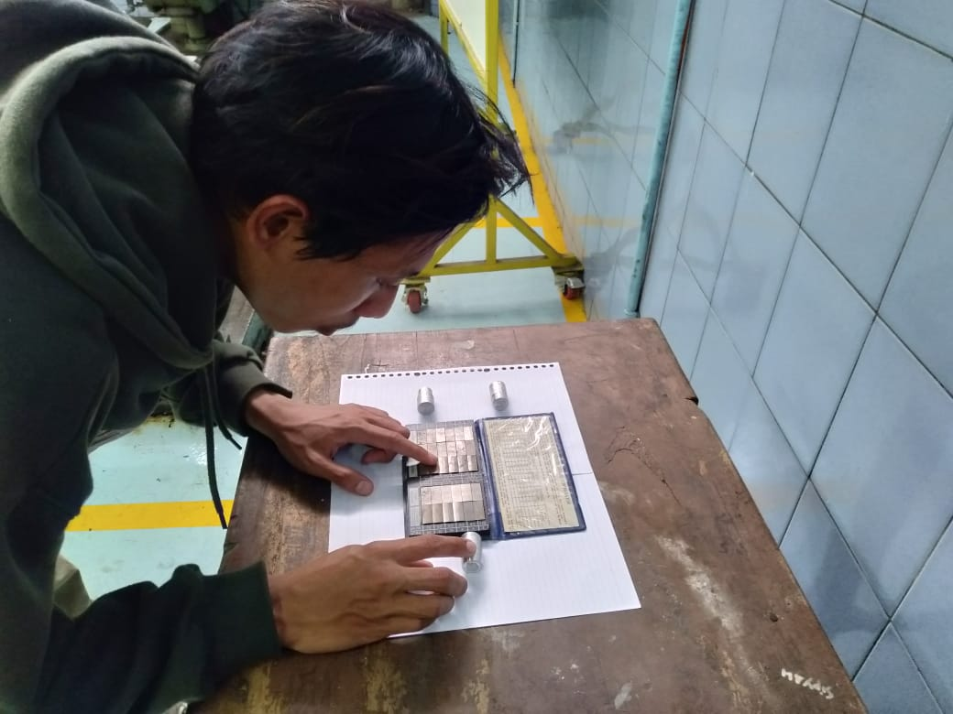  - Proses pengukuran kekasaran
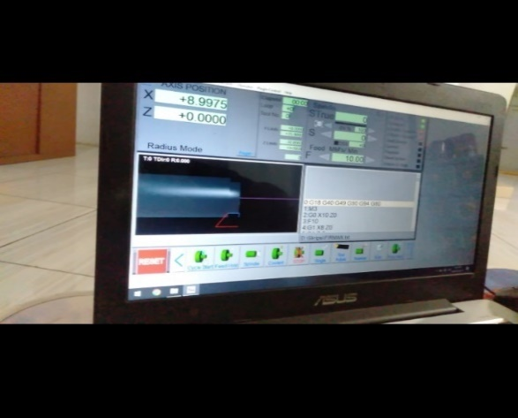  - Proses pembubutan pada aplikasi mach3 | 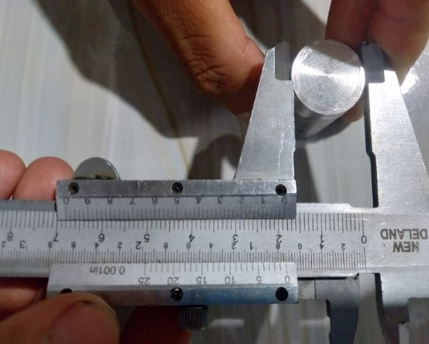  - Pengukiuran Hasil pembubutan
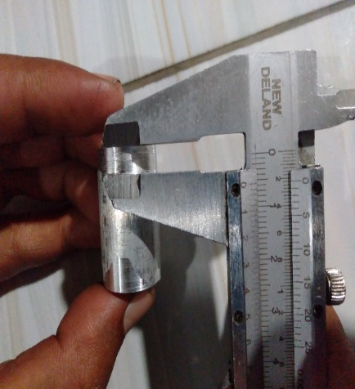
  - Pengukuran Hasil pembubutan

Untuk menemukan hasil prestentasi rata rata % sumbu X menggunakan rumus hasil pengujian selama 3 kali ditambahkan, hasil dari penambahan dibagi 3, hsil dari pembagian di bagi diameter bahan adalah 19 mm dan di kali 100% seperti cotoh dibawah ini:
- (18,7+18.9+19,0) / 3/19 x 100% =
= 56,6 / 3 / 19 x 100%
= 18,8 / 19 x 100%
= 0,99 x 100%
= 99,29 %
- (17,6+18,0+17,5) / 3/18 x 100% =
= 53,1/ 3 / 18 x 100%
= 17,7 / 18 x 100%
= 0,99 x 100%
= 98,33 %
- (16,2+16,7+16,9) / 3/17 x 100% =
= 49,8 / 3 / 17 x 100%
= 16,6 / 17 x 100%
= 0,99 x 100%
= 97,64 %
Hasil dari 3 percobaan ditambah lalu dibagi 3 maka Akurasi Ketepatan Pergerakan Sumbu X adalah 98,2%
Untuk menemukan hasil prestentasi rata rata % sumbu menggunakan rumus hasil pengujian selama 3 kali ditambahkan, hasil dari penambahan dibagi 3, hsil dari pembagian di bagi diameter bahan adalah 19 mm dan di kali 100% seperti cotoh dibawah ini:
- (5,0+4,6+4,9) / 3/5 x 100% =
= 14,5 / 3 / 5 x 100%
= 4,83 / x 100%
= 0,96 x 100%
= 96,66%
- (9,5+9,8+9,7) / 3/18 x 100% =
= 29/ 3 / 10 x 100%
= 9,66 / 10 x 100%
= 0,96 x 100%
= 96,66 %

- (14,4+14,7+14,9) / 3/15 x 100% =
= 44 / 3 / 15 x 100%
= 14,6 / 15 x 100%
= 0,97 x 100%
= 97,77%
Hasil dari 3 percobaan ditambah lalu dibagi 3 maka Akurasi Ketepatan Pergerakan Sumbu Z adalah 97,3

DATA PENGAMATAN RPM MESIN CNC

No | D (mm) | D (m) | Fmin – Fmax | F (Rpm) | F (H₂)
1 | 20 | 0,02 | 1000-2000 | $\frac{2000+1000}{2}=$1500 | $\frac{1500}{60}=$25
2 | 20 | 0,02 | 2000-3000 | $\frac{3000+2000}{2}=$2500 | $\frac{2500}{60}=$41,6
3 | 20 | 0,02 | 4000-5000 | $\frac{5000+3000}{2}=$4000 | $\frac{4000}{60}= 66$,6

DATA KECEPATAN MESIN CNC

No | $ω ($rad/s) | R(m) | V(m/s)
1 | 157 | 0,01 | 1,57
2 | 261,2 | 0,01 | 2,612
3 | 418,2 | 0,01 | 4,182

$ω$=2$π.ƒ$=6,28.$ƒ$
$π$=3,14
$ω$= Kecepatan rotasi (rad/s)
V= Kecepatan linier (m/s)
V= $ω.$R
R = $\frac{d}{2}$
Perhitungan
  - $ω$=2$π.ƒ$= 2x3,14x25=1,57
  - $ω$=2$π.ƒ$= 2x3,14x41,6=261,2
  - $ω$=2$π.ƒ$= 2x3,14x66,6=418,2

Spesifikasi dan komponen Mesin CNC Lathe Mini 2 Axis
Daftar Komponen, Spesifikasi dan Fungsi masing” Komponen
No | Nama Komponen | Jumlah | Spesifikasi Ukuran Mm | Fungsi
1 | Alumunium Profile | 2 | P= 400, L=80, T=20 | Sebagai rangka Z Axis Assembly
2 | Alumunium Profile | 1 | P= 110, L=80, T=20 | Sebagai dudukan Spindle Assembly
3 | Linaer Rail Guide | 2 | P=300, L=12, T= 8 | Sebagail rail Z Axis Assembly
4 | Mgn 12h | 6 | P=44, L=10, T=27 | Sebagai penggerak Z dan X Axis
5 | Bracket Corner | 4 | P= 38, L=38, T= 17 | Sebagai pengabung alumunium profile
6 | Dudukan Stapper Motor Z Axis | 1 | P= 150, L = 110, T= 5 | Sebagai dudukan stapper motor
7 | Akrilik Z Axis | 1 | P=157, L = 87 T= 5 | Sebagai penghubung antara Z Axis dan X Axis
8 | Stepper Motor | 2 | NEMA 23 | Sebagai penggerak lead screw
9 | Jaw Coupling | 2 | XB D20 L26 8X6 MM | Sebagai penghibung stepper motor dan lead screw
10 | Nut Hausing | 2 | T8 NUT P= 35, L= 30,T=20 | Sebagai penghunung penggerak dari stepper motor Z dan X Axis
11 | Lead Screw | 2 | T8 NUT P=350 | Sebagai penggerak Z dan X Axis
12 | Alumunium C Beam | 1 | P = 80, L= 40, T =20 | Sebagai rangka X Axis Assembly
13 | Dudukan Stepper Motor X Axis | 1 | P= 80 L= 60, T = 5 | Sebagai dudukan stapper motor
14 | Tool Post | 1 | P= 50 L=50 T= 50 | Sebagai dudukan mata pahat
15 | Dudukan Spindle | 1 | D12 P= 80, L = 80, T= 84 | Sebagai dudukan spindle
16 | Cekam | 1 | $∅$16, diameter luar 800 mm | Sebagai dudukan benda kerja
17 | Spindle | 1 | Yuasa 550 watt | Sebagai penggerak cekam
18 | Mata Pahat Hss | 1 | P=10, L= 10, T = 70 | Untuk memotong benda kerja

Pengukuran volume dan masa pada bahan yang dibubut
V= P x L x T
V= 30 x 19 x 19
V₁= Volume alumuniaum yang akan dibubut = 10.830 cm³
V= 30 x 18 x 18
V₂= Volume alumunium setelah dibubut = 9.720 cm³
$∆$V= V₁-V₂=cm³
$∆$V= 10.830 – 9.720 = 1,11
$∆$M= Masa alumunium yang dibubut = …gr
W= $\frac{1}{2}∆$M.V²= …joule
…=$\frac{∆M}{∆V}$=..gr/cm

